三、综合实验
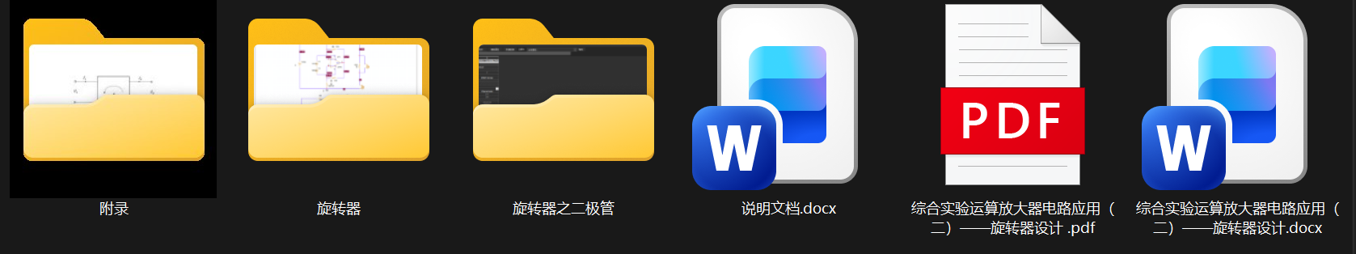
实验内容：运算放大器电路应用（二）——旋转器的设计
旋转器文件夹：负载为电阻的仿真工程文件
旋转器之二极管文件夹：负载为二极管的仿真工程文件
综合实验运算放大器电路应用（二）——旋转器设计.docx：实验报告Word版
综合实验运算放大器电路应用（二）——旋转器设计.pdf：实验报告PDF版
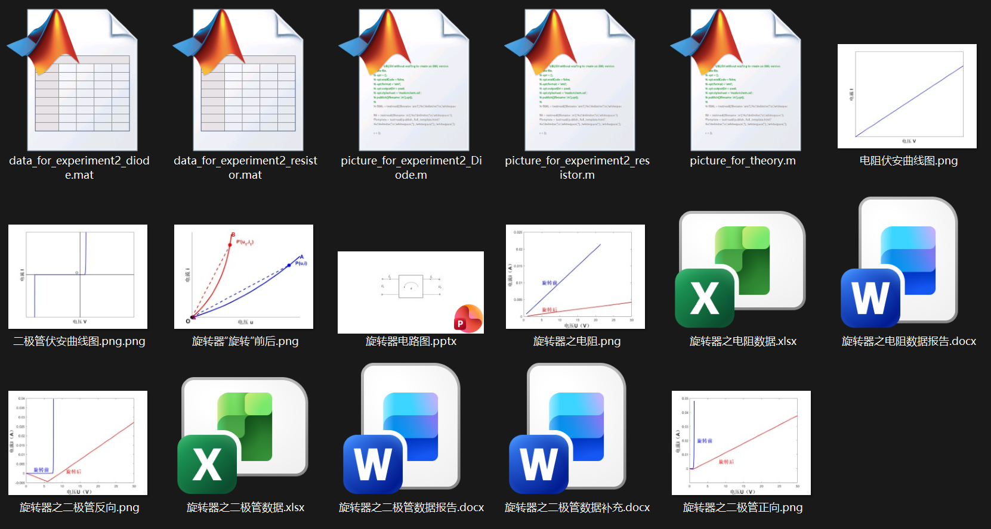
以下为附录文件夹的文档
data_for_experiment2_diode.mat：
直流电压源下测得二极管数据的MATLAB形式数据
data_for_experiment2_resistor.mat：
直流电压源下测得电阻数据的MATLAB形式数据
picture_for_experiment2_Diode.m：
根据实验数据绘制二极管旋转前后的伏安特性曲线的MATLAB代码
picture_for_experiment2_resistor.m：
根据实验数据绘制电阻旋转前后的伏安特性曲线的MATLAB代码
picture_for_theory.m：实验原理中的图像绘制
电阻伏安曲线图.png：实验原理中电阻的伏安特性曲线图
二极管伏安曲线图.png.png：实验原理中二极管的伏安特性曲线图
旋转器“旋转”前后.png：实验原理中的旋转器功能示意图
旋转器电路图.pptx：报告中的电路图
旋转器之电阻.png：根据实验数据绘制电阻旋转前后的伏安特性曲线
旋转器之电阻数据.xlsx：
直流电压源下测得电阻数据与旋转角计算值的EXCEL形式数据
旋转器之电阻数据报告.docx：直流电压源下电阻数据的输出报告
旋转器之二极管反向.png：二极管反向接入电路时旋转前后的伏安特性曲线
旋转器之二极管数据.xlsx：
直流电压源下测得二极管数据与旋转角计算值的EXCEL形式数据
旋转器之二极管数据报告.docx：
直流电压源下二极管数据的输出报告（1V~30V，步长为1）
旋转器之二极管数据补充.docx：
直流电压源下二极管数据的输出报告（0.01V~1V，步长为0.01）
旋转器之二极管正向.png：二极管正向接入电路时旋转前后的伏安特性曲线

